Требования к одежде детей и подростков
в части гигиены и безопасности

Управление Федеральной службы по надзору в сфере защиты прав потребителей и благополучия человека по Свердловской области в рамках реализации мер, направленных на обеспечение санитарно-эпидемиологического благополучия населения отмечает, что в процессе дошкольного и школьного образования, наряду с материально-техническим состоянием образовательных учреждений и организацией питания, одежда детей играет существенную роль в сохранении и укреплении здоровья детей и подростков.
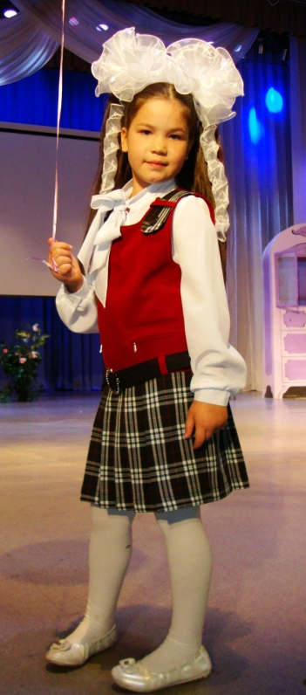
Показатели безопасности предметов одежды и принадлежностей к одежде, прочих готовых текстильных изделий для детей и подростков регламентируются с учетом возраста, функционального назначения, площади контакта с кожей, состава используемых материалов.
Результаты корреляционного анализа заболеваемости свидетельствуют о наличии прямых, статистически значимых причинно-следственных связей между функциональным назначением предметов одежды и ее качественными показателями, с одной стороны, и заболеваниями кожи (контактный и атопический дерматиты) и простудными заболеваниями (грипп, острые респираторные заболевания, заболевания органов дыхания) с другой стороны.
Указанные заболевания в структуре общей заболеваемости детей и подростков занимают ведущее ранговое место.
В Свердловской области на долю болезней кожи и подкожной клетчатки приходится от 2,5% заболеваний, среди детей, посещающих школы, до 6% - в дошкольных образовательных учреждениях (в РФ - 7,0%).
Несоответствие, используемой детской одежды и обуви ее функциональному назначению, снижение функционального назначения одежды 3-го слоя и одежды 1-го и 2-го слоев, предназначенной для занятий физической культурой, на фоне несовершенных в детском возрасте механизмов теплорегуляции и с учетом природно-климатических условий приводят к простудным заболеваниям. При этом, в эпидемический процесс гриппа и ОРВИ в одинаковой степени вовлекаются дети всех возрастных групп.
Соблюдение гигиенических требований к одежде и обуви формирует микроклимат пододёжного пространства (температура, влажность, паро-, воздухопроницаемость), позволяет одежде обеспечивать субъективные комфортные условия при оптимальных микроклиматических параметрах в помещении образовательного учреждения.
Одежда для детей по своей конструкции и физико-гигиеническим показателям материалов должна соответствовать возрастным анатомо-физиологическим особенностям, виду деятельности и метеорологическим условиям; не препятствовать быстрому и легкому надеванию и снятию, способствовать воспитанию эстетического вкуса ребенка.
Существует ряд особенностей, по которым свойства одежды, в том числе и защитные особенно важны для детей:
- В детском возрасте механизмы терморегуляции несовершенны, переохлаждение и перегревание организма могут привести к нарушениям в состоянии здоровья;
•Дети отличаются большой двигательной активностью, при которой уровень теплопродукции возрастает в 2-4 раза;
- Кожа детей легкоранима;
Кожное дыхание имеет больший удельный вес в обменных процессах организма, чем у взрослых.
С помощью одежды вокруг тела создаётся искусственный пододёжный микроклимат, значительно отличающийся от климата внешней среды. Его температура колеблется от 28 до 34 градусов, относительная влажность составляет 20-40%. Создавая пододёжный микроклимат, одежда существенно снижает теплопотери организма, способствует сохранению постоянства температуры тела, облегчает теплорегуляторную функцию кожи, обеспечивает процессы газообмена через кожные покровы.
Особое место в одежде детей отводится головным уборам, влияние которых на функции школьника характеризуется массой, гигиеническими свойствами материалов, используемых для их изготовления, способностью поддерживать температурновлажностные параметры в пространстве под ними.
Ношение детьми и подростками головного убора в помещении во время учебных занятий и занятий физической культурой, а также несопряженного по своему функциональному предназначению с оптимальными параметрами окружающей среды и микроклимата, является причиной различных заболеваний, влияет на сосуды головного мозга, может приводить к увеличению напряженности мышц затылочной области головы и плечевого пояса, что является причиной заболеваний шейного отдела позвоночника, а также может снижать зрительную способность ребенка и приводить к негативному изменению угла периферического зрения.
Совокупность требований к материально-техническому оборудованию образовательных учреждений (учебные помещения, гардеробы, раздевалки, мебель) и нормативных требований к функциональному назначению одежды детского ассортимента, качеству и безопасности материалов формирует необходимость введения специализированной одежды для школы (школьной формы).
Актуальность школьной формы обусловлена и особенностями роста и развития детского организма в этот период. Дети различного возраста имеют особенности организации движения (степень развития мышц, амплитуда движений и др.), которые оказывают влияние на величины изменения размеров тела детей в динамике. Так как школьную форму ребёнок носит от 4 до 10 часов в день, она относится к классу одежды повседневного использования. Эргономически совершенная (удобная ребенку в статике и динамике) школьная форма позволяет формировать осанку детской фигуры и призвана обеспечить динамический комфорт.
Так как одежда должна соответствовать метеорологическим условиям, необходимо предусмотреть возможность комбинирования видов одежды, различных по своим физико-гигиеническим показателям: платьево-блузочный, обладающий хорошей вентилируемостью (большой воздухопроницаемостью); костюмный, имеющий большую толщину ткани и обладающий большей теплозащитной способностью и др.
В связи с несовершенством механизма терморегуляции детей, рекомендуется включать в элемент школьной формы одежду, легко впитывающую потовую жидкость с возможностью частой (при возможности ежедневной) замены этой детали одежды (блузка, водолазка, рубашка).
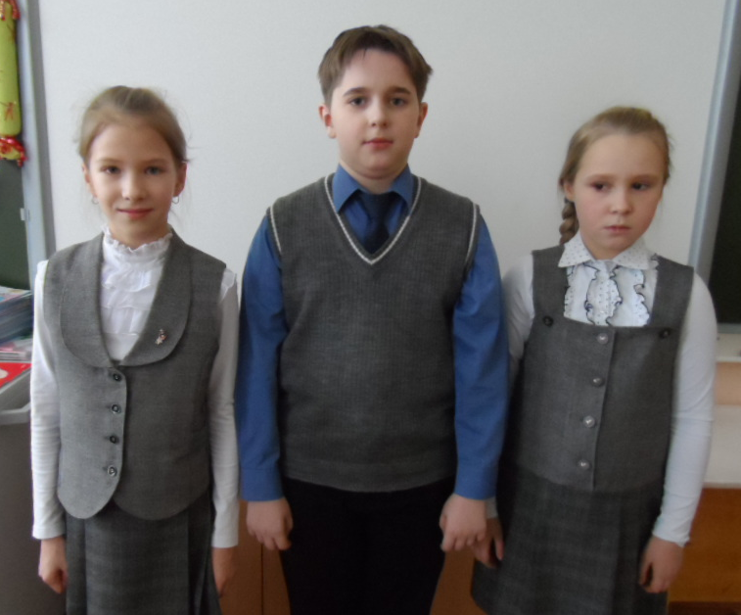
Также необходимо учитывать цветовую гамму школьной формы. Так, офтальмологи считают, что красный цвет одежды и «клетка» имеют раздражающее воздействие, что приводит к зрительному возбуждению и последующей утомляемости глаз. Поэтому элементы одежды, имеющие клетку в рисунке, не должны быть на уровне глаз школьника.
Школьная форма, как и любой другой вид детской одежды, должна соответствовать гигиеническим нормам, которые изложены в техническом регламенте и СанПиН 2.4.7/1.1.1286-03.

